Конспект занятия по рисованию во второй младшей группе «Белоснежная зима»
(рисование кистью и ватными палочками).
Задачи: Предложить детям передать в рисунке красоту окружающей природы ( кружащиеся и падающие снежинки, большие и глубокие сугробы).
Продолжать учить правильно держать кисть, ватную палочку; добиваться свободного движения руки кистью и ватной палочкой во время рисования. Учить набирать краску на кисть: аккуратно обмакивать ее всем ворсом в баночку с краской, снимать лишнюю краску о край баночки легким прикосновением ворса.
Привлекать детей к рассматриванию иллюстраций зимнего времени года; уметь рассуждать; уточнить представление о зиме через снежинки; развивать наглядно-образное мышление, воображение, чувство цвета и ритма, любознательность, чувственность.
Воспитывать у детей любовь к природе, проявлять интерес и бережное отношение; воспитывать радость и интерес к отображению своих впечатлений в изобразительной деятельности.
Интеграция разных видов деятельности: беседы о зимних явлениях природы; чтение стихотворений, рассказов, сказок о зиме; отгадывание загадок на зимнюю тематику; рассматривание иллюстраций зимнего времени года; наблюдения на прогулке; подвижные игры на прогулке на зимнюю тематику; установление причинно-следственных связей между природными явлениями.
Предварительная работа: рассматривание иллюстраций зимней природы; наблюдение за снегопадом, сугробами на прогулке; рассматривание снежинок, пойманных на варежку; чтение художественной литературы о зиме; отгадывание загадок о зиме и зимних явлениях; проведение подвижных игр на зимнюю тематику; беседы с детьми о зимнем времени года с рассматриванием иллюстраций.
Материалы и оборудование: белые снежинки, волшебная коробка, гуашь белого цвета; кисти для рисования; ватные палочки; листы тонированной бумаги синего цвета с изображением зеленых елочек; стаканчики с водой; матерчатые и бумажные салфетки;.

Ход ООД
Воспитатель: Здравствуйте, дети! Меня зовут Альфия Исламудиновна. Сегодня я проведу с вами занятие. Я принесла вам волшебную коробку. Хотите узнать что там?
Дети: Да.
Воспитатель: Давайте вместе откроем волшебную коробку, и узнаем что там находиться.(открываю вместе с детьми коробку, и обращаю внимание на волшебные комочки, загадываю загадки)
Выпала из белой тучки
И попала к нам на ручки.
Эта снежная пушинка,
Серебристая. (снежинка)
Во дворе замерзли лужи,
Целый день поземка кружит,
Стали белыми дома.
Это к нам пришла. (Зима)
Воспитатель: Молодцы,дети, вы правильно отгадали! А почему именно эти загадки находились в волшебных камочках?
Дет: потому что на улице -зима
Воспитатель: сейчас на улице зима. Давайте с вами рассмотрим, какая бывает зима (воспитатель вывешивает на доску иллюстрацию зимнего времени года, дети рассматривают).
Воспитатель: Дети, а теперь расскажите, какая зима бывает?
Дети: снежная, холодная, морозная, красивая и т.д.
Воспитатель: А что с неба падают?
Дети: снежинки
Воспитатель: А снежинки, какого цвета?
Дети: белые
Воспитатель: А сколько снежинок?
Дети: много
Воспитатель: А что снежинки делают?
Дети: кружатся, летят, падают
Воспитатель: А куда снежинки падают?
Дети: на землю, елочку, сугроб
Воспитатель: А сугробы какие?
Дети: большие, глубокие, белые
Воспитатель: А сейчас мы с вами нарисуем зиму. Каким цветом мы будем её рисовать?
Дети: белым
Воспитатель: А почему белым?
Дети: потому что снег белый.
Воспитатель: Дети, у вас на столах лежат листы синего цвета, на которых изображены елочки, белая гуашь и волшебные кисточки – это ватные палочки. Ватными палочками вы будете рисовать снежинки, падающие с неба (воспитатель показывает технику работы ватной палочкой( окунаем в гуашь белого цвета и методом «тычка» рисуем много-много снежинок).
Дети выполняют задание (в процессе выполнения работы воспитатель объясняет, что снежинки рисуются рядышком друг с другом, не оставляя пустых мест).
Воспитатель: А сейчас мы с вами поиграем. (Воспитатель открывает волшебную посылку и достает снежинки).
Воспитатель: Посмотрите, какие красивые снежинки!
Игра со снежинками
Мы белые снежинки, - дети бегут («летят») со снежинками по кругу
Летим, летим, летим.
Дорожки и тропинки -машут снежинками, подбрасывают их
Мы все запорошим.
Покружимся над садом -кружатся со снежинками
В холодный день зимы
И тихо сядем рядом -приседают
С такими же, как мы.
Танцуем над полями, -образуют хоровод, бегут по кругу
Ведем, свой хоровод,
Куда, не знаем сами, -кружатся со снежинками, подбрасывают их
Нас ветер понесет.
Воспитатель: Какие молодцы, как весело играли, но нам с вами надо дорисовать белоснежную зиму. Садитесь на стульчики.
Воспитатель: Ребята, снежинки мы нарисовали, но не показали в рисунке, какие сугробы наметает снег.
Воспитатель: У вас на столах лежат кисточки, которыми вы сможете нарисовать сугробы возле елей. (Воспитатель напоминает детям, как надо работать кистью и гуашью).
Дети выполняют задание, используя знакомые приемы (рисование волнистых линий, примакивание)
Воспитатель: Молодцы, дети! Очень красивая белоснежная зима у вас получилась! А, чем мы свами рисовали?
Дети: ватными палочками, кисточкой.
Воспитатель: А, какой краской рисовали?
Дети: белой.
Воспитатель: А, что мы с вами рисовали?
Дети: снежинки, сугробы.
Воспитатель: Вам понравилось ,чем мы сегодня занимались?
Дети: Да.
Воспитатель: Спасибо за ваш труд.

.

Конспект занятия по аппликации «Друзья для снеговика» во 2 младшей группе.
Светлана Владимировна Федулова
Конспект занятия по аппликации «Друзья для снеговика» во 2 младшей группе.
Конспект занятия по аппликации во 2-ой мл. группе.
«Друзья для снеговика».
Программное содержание: Учить детей наклеивать готовые формы (круги) в определённой последовательности, учитывая их величину и располагая в высоту от самого большого до самого маленького; учить предварительно выкладывать на листе приготовленные детали, а затем наклеивать полученное изображение на бумагу.
Закрепить знания о величине, форме, цвете.
Воспитывать аккуратность, правильно используя предназначенный материал. Вызывать у детей радость от созданного ими изображения.
Предварительная работа: Рассматривание иллюстраций, лепка снеговика из снега, пластилина; заучивание стихотворения.
Материал: Основа из синего картона размером 15-20 см., готовые формы (белые круги диаметром 5 см., 4 см., 3 см., морковка, клей, кисть, клеёнка, тряпочка, поднос, фланелеграф, большое полотно с приклеенными ёлочками.
Ход занятия: Дети заходят в группу.
«Ребята, сегодня у нас будет интересное занятие. К нам придёт необычный гость, а какой гость – я не скажу, вы должны догадаться сами, отгадав загадку:
Меня не растили,
Из снега слепили.
Вместо носа ловко
Вставили морковку.
Глаза – угольки,
Руки – сучки.
Холодный, большой…
Кто я такой?. (снеговик)
Правильно, это снеговик. Сегодня мы будем лепить снеговика. Но в группе у нас нет снега, поэтому мы будем его делать из бумаги.»
Раздаётся стук в дверь. (достаю снеговика)
«Вот он какой, наш снеговик. Давайте его рассмотрим: он слеплен из трёх комочков разных размеров: внизу самый большой ком, в середине поменьше, а вверху – самый маленький. А из чего у нашего снеговика сделан нос? (из морковки). А какого цвета снеговик? (белого). Правильно. А морковка? (оранжевая).
Повторите, пожалуйста, из каких частей состоит снеговик? А из чего сделан нос снеговика? (ответы детей).
Молодцы, вы всё правильно мне рассказали.
Ребята, я вам с улицы принесла снеговика, но он у меня упал и развалился. Поможете мне его собрать? Вот смотрите у меня в руке 3 круга (один большой, другой поменьше, а третий маленький). Кто мне поможет собрать снеговика?»
Дети вместе с воспитателем составляют снеговика на фланелеграфе.
«А теперь мы с вами поиграем. Вставайте в кружок». Проводится физкультминутка.
Снеговик в лесу пропал (поднимают руки вверх, пальцы раскрыты,
Он куда-то убежал (указательным и средним пальцем изображают бег).
Может, испугался волка? (обнимают себя, изображая страх)
Может, зайка сбил с дороги? (показывают руками ушки)
И в сугробах тонут ноги (поочерёдно поднимают ноги).
«Вы знаете, ребята, наш снеговик сказал мне, что ему скучно стоять в лесу одному. Он хочет завести себе друзей. Давайте ему поможем? Сделаем ему друзей. Садитесь за столы».
Дети рассаживаются на свои места.
«Садитесь ровненько, спинки прямые. Посмотрите, какого я сделала друга для снеговика. Красивый? Вы тоже такого сделаете. Но сначала я вам покажу, как это делать (показать). Видите, у меня получился ещё один друг».
Достаю полотно с ёлочками.
«А вот и лес из ёлочек. Я своего снеговика приклею к ёлочке. Когда вы сделаете своих снеговиков, мы их тоже приклеим к ёлочкам. Ну, а теперь начинаем работать!»
После того, как дети закончат делать свои работы, приклеить снеговиков к ёлочкам.
«Как вы думаете, ребята, скучно теперь будет снеговику (ответы детей) Вы у меня молодцы! Хорошо постарались и сделали красивых друзей для снеговика. А он за это угостит вас конфетами».

«Рябинка для снегирей». Конспект открытого занятия по аппликации для детей 2 младшей группы детского сада
Елена Саламова
«Рябинка для снегирей». Конспект открытого занятия по аппликации для детей 2 младшей группы детского сада
Задачи:
Образовательные:
1. Учить детей создавать образ рябины с помощью приклеивания комочков бумаги.
2. Закрепить знания о зимующих птицах – снегирях, их внешнем виде и особенностях их поведения.
Развивающие:
Развивать у детей творческие способности, чувство прекрасного, умение понимать и ценить красоту и богатство окружающего мира.
Воспитательные:
Воспитывать бережное отношение к птицам, любовь к живой природе и желание заботиться о птицах; аккуратность и внимательность.
Цель:
Расширять кругозор детей, формировать целостную картину мира, развивать свободное общение, все компоненты устной речи, приобщать к словесному искусству, формировать эмоциональную отзывчивость.
Оборудование и материалы:
Ватман с нарисованным кустом рябины, комочки красной бумаги в корзинке, кисти для клея, клей, подставка под кисти, бумажные тарелочки, салфетки, клеёнки, нарисованные фигурки снегирей на картоне, телеграмма от Совы, картинки с изображением птиц, «ледяная дорожка», дорожка со следами разных животных, ёлки, снежки.
Предварительная работа:
-беседа «Пернатые друзья»;
-дидактические игры: «Когда это бывает», «Угадай кто это», «Четвёртый лишний»;
-рассматривание иллюстраций на тему «Птицы», «Зима»;
-разучивание стихов, считалок, физминуток.

Ход занятия:
Воспитатель: Здравствуйте ребята! Посмотрите сколько у нас сегодня гостей. Давайте с ними поздороваемся.
В группу вносят письмо. Воспитатель читает на конверте: «Детский сад № 183.Группа №7, кому: ребятам, от кого: Тётушка Сова.»
Воспитатель: Дети, вам интересно, что же нам написала Тётушка Сова? Читаю: «Здравствуйте, ребята! Пишет вам Тётушка Сова. В нашем сказочном лесу случилась деда. Срочно помогите!
Ребята, я набрала в лесу корзинку ягод и хотела угостить ими зимующих птиц. Корзина была очень тяжёлая, мои лапки не выдержали, и я выронила её в сугроб. А теперь я не могу найти корзинку.
Помогите, пожалуйста, ребята, найти мою корзинку!
Птицы с нетерпением ждут вашей помощи. А какие птицы, вы узнаете, отгадав загадку.
До свидания! Тётушка Сова.»
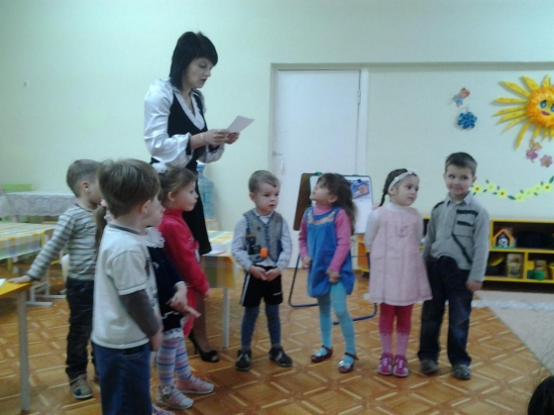
Воспитатель: Ребята, мы с вами постараемся помочь. Но сначала давайте рассмотрим картинки. Кто на них изображён? (Птицы)
Воспитатель: Что же это за птицы? Как они называются? (Воробей, снегирь, синица)
-А теперь отгадайте загадку:
Чернокрылы, красногруды
И зимой найдут приют.
Они простуды не боятся-
С первым снегом тут как тут!
Дети: Снегири.
Воспитатель: Ну вот, ребята. Теперь мы узнали, каким птицам требуется помощь и можем отправляться в сказочный лес. Вы готовы отправиться в путь и помочь в беде?(Да)
Тогда нам пора.
-Дети, а какое время года сейчас? (Зима)
-Правильно, зима, а значит, очень холодно и нам нужно одеться (дети с воспитателем имитируют одевание- тёплые штаны, сапоги, кофты, куртки или шубки, шапки, варежки).
Воспитатель: Закрывайте глазки. Все на месте покружитесь, и в сказочном лесу очутитесь. (Дети закрывают глаза и кружатся вокруг себя).
Воспитатель: Вот, дети, мы и в сказочном лесу. Как много снега! Какие большие сугробы! И нам нужно пройти этот сложный путь. (Ходьба с высоким подниманием колен).
Воспитатель: Дети, посмотрите, какая скользкая дорожка. Как же, нам пройти по этому льду? (Осторожно, потихонечку).
Воспитатель: Давайте возьмёмся за руки и боком, осторожно пройдём этот сложный путь. (Ходьба приставным шагом).
Воспитатель: Вот и закончилась наша трудная дорога. Давайте отдохнём – поиграем в снежки.
Физминутка «Снежки»
1-2-3-4, Мы с тобой снежок лепили:
Круглый, крепкий, очень гладкий
И совсем-совсем не сладкий.
Раз - подбросим,
Два – поймаем,
Три – уроним и сломаем!
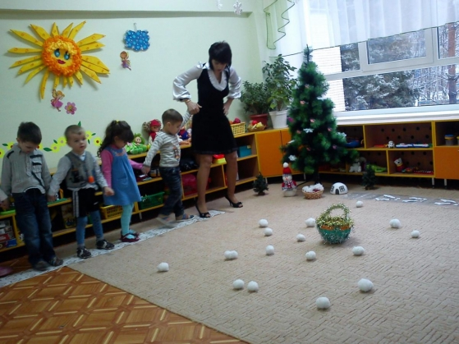
Воспитатель: Молодцы, хорошо поиграли! А теперь давайте соберём снежки в корзинку. (дети собирают).
Воспитатель: Ребята, я кажется, вижу чьи-то следы.
Дидактическая игра «Угадай, чей след» (следы лисы, зайца, птиц, следы ведут к ёлке).
Воспитатель: Ребята, кажется мы на верном пути. (Воспитатель обращает вниманиедетей на ёлку, на которой сидят снегири, а под ёлкой дети находят корзину с ягодамирябины).
Воспитатель: Дети, возьмите каждый по одному снегирю и погрейте их в своих ладошках, погладьте их. А я возьму корзинку с ягодами и мы отправимся назад вдетский сад.
- Все на месте покружитесь и в детском саду очутитесь!
Воспитатель подводит детей к столу, на котором стоят тарелочки. Предлагаем детям положить снегирей погреться, а сама высыпает ягоды из корзины на стол и задаёт вопросы:
-Где растут такие ягоды? (На кустах)
- Как называется куст? (Рябина)
- Сколько здесь ягод? (Много)
- Какого они цвета? (Красного)
- Какой формы? (Круглой)
Воспитатель: А теперь, ребята, отсчитайте каждый по 5 ягод и положите их в свои тарелочки. Возьмите свои тарелочки в руки.
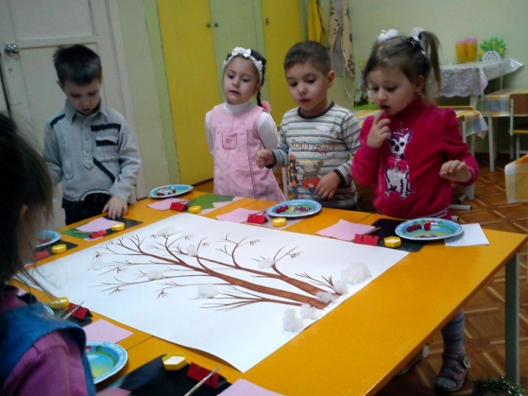
Воспитатель подводит детей к ватману с нарисованным кустом рябины и предлагает приготовить угощение снегирям (выложить и приклеить ягоды к кистямрябины).
Дети приклеивают ягоды.
Физминутка «По сугробам»
По сугробам в лес ходили,
Мы взбирались по холму,
Вдруг поднялся сильный ветер,
Он деревья крутит, вертит.
И среди ветвей шумит:ш-ш-ш.
Снег летит, летит, летит.
На зиму долгую в нашем лесу
Мы приготовили птичкам еду.
Воспитатель: Хорошо поиграли, а теперь пора и птичек накормить.
Дети приклеивают снегирей каждый на свою ветку.
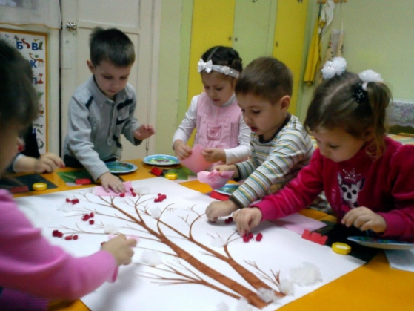
Воспитатель: Ребята, какие вы у меня молодцы! Я очень рада за вас! Какие вы смелые, находчивые! Помогли справиться с бедой, оказали помощь.
Воспитатель выводит детей в круг и предлагает вспомнить и рассказать заранее выученное стихотворение А. Прокофьева «Снегири».
Считалочкой надо выбрать ребёнка, который расскажет стихотворение, а потом рассказать его всем вместе.
Считалочка:
Завтра в гости прилетит
Красногрудый снегирёк.
Если веришь – стой и жди!
А не веришь – выходи!
Стихотворение А. Прокофьева «Снегири»
Выбегай поскорей
Посмотреть на снегирей.
Прилетели, прилетели.
Стайку встретили метели.
А мороз красный нос
Им рябинку принёс.
Хорошо угостил,
Хорошо подсластил
Зимним вечером поздним
Ярко-алые грозди.

Воспитатель: Какое время года описывается в стихотворении?
Дети: Зима
Воспитатель: Что падает с неба?
Дети: Снежинки
Воспитатель: На что похожи снежинки?
Дети: На звездочки
Воспитатель: Ребята, кто-то стучится к нам в дверь. Давайте посмотрим. Вносит снеговика.
Воспитатель: Дети кто это к нам в гости пришел?
Дети: (Снеговик)

Физминутка
Белый снег пушистый (опускают руки сверху вниз)
В воздухе кружится (поднимают руки вверх)
И на землю тихо (опускают руки плавно вниз)
Падает, ложится
А потом, а потом (наклоны вперёд)
Мы слепили снежный ком (делают комочки)
Ух (имитируют бросок снежком)
Садятся за столы
МБДОУ №2 «Кояшкай»
Занятие на тему «Зима» для детей 2 младшей группы
Подготовила:
воспитатель Гарифуллина Зимфера Равиловна
Интеграция образовательных областей: «Познание» (формирование целостной картины мира, ФЭМП), «Коммуникация», «Музыка».
Виды детской деятельности: познавательная, коммуникативная, музыкально-художественная, чтение.
Цели педагогической деятельности:
- Развивать фразовую речь детей.
- Закреплять словарь по теме «Зима».
- Развивать мышление, воображение.
- Укрепить артикуляционный аппарат, отработать навык правильного произношения звука «х».
- Учить детей следить за рассказом воспитателя.
- Составлять рассказ по картине, по данному воспитателем образцу.
- Вызвать эмоциональный отклик от совместных игровых действий.
Оборудование:
- презентация.
Ход занятия:
Воспитатель: Ребята, какое время года сейчас?
( ответы детей)
Воспитатель: Какая бывает погода зимой?
( ответы детей: на улице холодно, снег идёт, дует холодный ветер, метель…)
Воспитатель: Ребята, чего много бывает зимой?
( ответы детей: снега)
Воспитатель: Послушайте, как красиво описал поэт падающий снег в своём стихотворении:
Белый снег пушистый
В воздухе кружится.
И на землю тихо
Падает, ложится.
( И. Суриков «Зима»)
( Слайд №1)
Воспитатель: Посмотрите, снежинки, будто пушинки, летают, кружатся в воздухе. Их так много, что они засыпали всю землю. Снег закрывает землю, корни деревьев белым одеялом, чтобы им было тепло. Ребята, когда на земле лежит много снега, на что он похож?
( ответы детей: на белый ковёр, одеяло)
Воспитатель: Сейчас я вам загадаю загадки, а вы попробуйте отгадать их.
1) Что за звёздочки сквозные
На пальто и на платке?
Все сквозные, вырезные,
А возьмёшь – вода в руке?
2) Покружилась звёздочка в воздухе немножко,
Села и растаяла на моей ладошке!
- О каких звёздочках говорится в этих загадках?
( ответы детей)
Воспитатель: Правильно, о снежинках. Ведь снежинка по форме похожа на звёздочку. А снег состоит из снежинок.
( Слайд №2)
Воспитатель: Снежинка какая?
( ответы детей: снежинка белая, красивая, лёгкая)
Воспитатель: Ребята, у меня есть задание. Послушайте внимательно.
Наступила ночь. Все люди спят. Только две сестрички Света и Оля не могут уснуть. Чтобы быстрее заснуть, они решили посчитать: Света – звёзды, Оля – снежинки. Помогите девочкам считать, сколько на рисунке звёздочек, сколько снежинок?
( Слайд №3)
( Дети считают: одна звезда, две, три…)
Воспитатель: А снежинок сколько?
Дети: Одна снежинка, две, три…
Воспитатель: Чего же больше: звёздочек или снежинок?
Дети: Снежинок больше.
Воспитатель: Сейчас мы с вами на несколько минут превратимся в снежинок-пушинок. Представим, что мы летим, кружимся, как снежинки.
(Звучит песня «Пришла зима», музыка М. Раухвергера, слова Т. Мираджи.)
Мы снежинки, мы пушинки,
Покружиться мы не прочь.
Мы снежинки-балеринки,
Мы танцуем день и ночь.
Встанем вместе все в кружок,-
Получается снежок.
( Дети кружатся, делают руками плавные движения, встают в кружок)
Воспитатель: Кто же нам прислал снежинки, ребята?
Дети: Зима.
(Слайд №4)
Воспитатель: Снежинки умеют летать, кружиться, падать. Как называется явление, когда много-много снежинок падают на землю?
( ответы детей: снегопад)
Снежинки кружатся, ветер их несёт, поднимает с земли – это называется метель.
Воспитатель: Ой! На мою ладонь снежинка села, большая, красивая. ( воображаемая ситуация)
И на ваши ладони опустились снежинки. Давайте сдуем снежинки с ладошек. Дуйте легко, вытянув и округлив губы, дуйте долго, вот так (показ). Опять снежинки прилетели. Сдуем и их.
- У меня руки замёрзли, а у вас? Сейчас я их погрею.
Воспитатель складывает ладони чашечкой, подносит ко рту и делает выдох: х-х-х. Предлагает детям тоже погреть руки.
Воспитатель: Молодцы ребята. Вот мы с вами и согрели ручки. Что можно делать, когда идёт снег?
( ответы детей: рассматривать снежинки, ловить снежинки, чистить дорожки…)
- Что можно делать, когда снег мокрый?
( ответы: лепить снеговика, играть в снежки, строить фигуры…)
Воспитатель: Поиграем в игру «Подскажи словечко»?
Зимой на земле, на деревьях лежит белый и холодный…( снег).
Когда выпадает много снега, мы берём лопатки и …( чистим дорожки).
Из снега можно лепить …(снеговика), играть …(в снежки).
Когда тепло, снег …(тает).
( Слайд №5)
Воспитатель: Посмотрите на рисунок. Что вы видите? Давайте составим рассказ о зиме.
«Пришла зима. На улице холодно. Идёт снег. Снежинки кружатся в воздухе и падают на землю. Они похожи на звёздочки. Вокруг так красиво!».
Кто хочет рассказать о зиме?
( выслушать рассказы детей)
Воспитатель: Ребята, о чём мы с вами говорили сегодня?
( ответы детей: о зиме, о снеге…)
Что можно делать зимой, когда идёт снег? Когда снег мокрый?
( ответы детей).
Ваши ответы мне очень понравились. Молодцы, ребята.

